Họ và Tên: Nguyễn Phương Thiên Vũ
Lớp: 12_ĐH_CNTT5
MSSV: 1250080237

PHIẾU BÀI TẬP 2
Dữ liệu và bảng
CREATE TABLE Mathang (
Mahang VARCHAR2(5) CONSTRAINT pk_mathang PRIMARY KEY,
Tenhang VARCHAR2(50) NOT NULL,
Soluong NUMBER(10)
);
CREATE TABLE Nhatkybanhang (
Stt NUMBER GENERATED ALWAYS AS IDENTITY PRIMARY KEY,
Ngay DATE,
Nguoimua VARCHAR2(50),
Mahang VARCHAR2(5) REFERENCES Mathang(Mahang),
Soluong NUMBER(10),
Giaban NUMBER(15,2)
);
-- Dữ liệu mẫu Mathang
INSERT INTO Mathang VALUES ('1','Hang A', 100);
INSERT INTO Mathang VALUES ('2','Hang B', 200);
INSERT INTO Mathang VALUES ('3','Hang C', 150);
COMMIT;
a. Trigger trg_nhatkybanhang_insert
CREATE OR REPLACE TRIGGER trg_nhatkybanhang_insert
AFTER INSERT ON Nhatkybanhang
FOR EACH ROW
BEGIN

UPDATE Mathang
SET Soluong = Soluong - :NEW.Soluong
WHERE Mahang = :NEW.Mahang;

END trg_nhatkybanhang_insert;
/
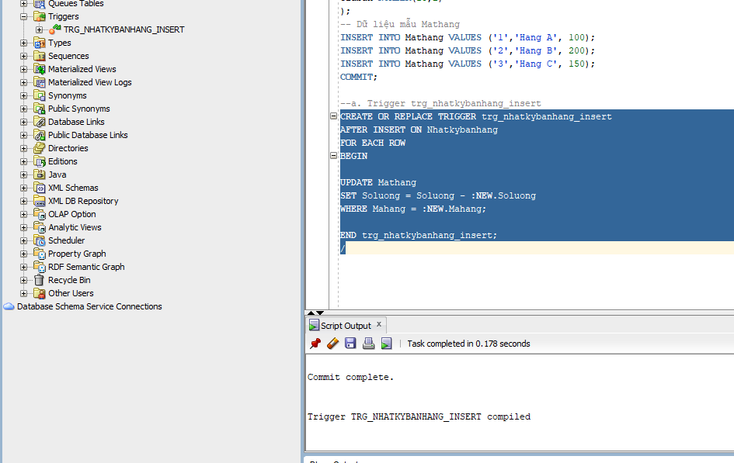
Test Trigger
Dữ liệu trước khi test
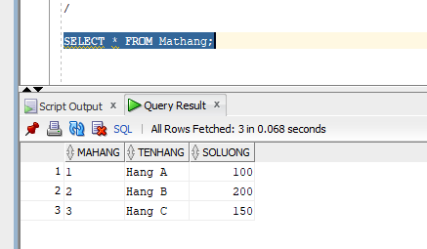
Trường hợp INSERT hợp lệ
INSERT INTO Nhatkybanhang(Ngay,Nguoimua,Mahang,Soluong,Giaban)
VALUES (SYSDATE,'Nguyen Van A','1',10,50000);
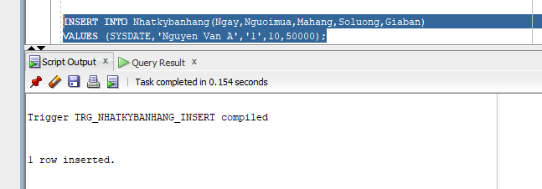
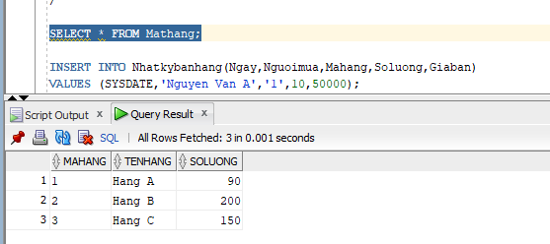
Số lượng Hàng A từ 100 xuống 90
b. Trigger trg_nhatkybanhang_update_soluong
CREATE OR REPLACE TRIGGER trg_nhatkybanhang_update_soluong
BEFORE UPDATE OF Soluong ON Nhatkybanhang
FOR EACH ROW
BEGIN

UPDATE Mathang
SET Soluong = Soluong - (:NEW.Soluong - :OLD.Soluong)
WHERE Mahang = :NEW.Mahang;

END trg_nhatkybanhang_update_soluong;
/
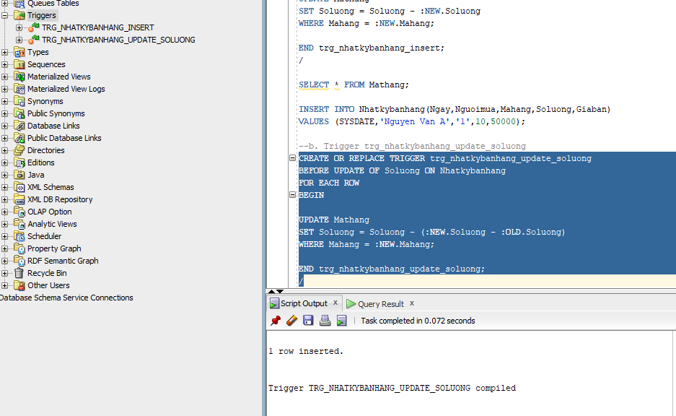
Test Trigger
Dữ liệu trước khi test
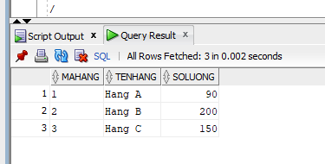
Test UPDATE tăng số lượng bán
UPDATE Nhatkybanhang
SET Soluong = 20
WHERE Mahang='1';
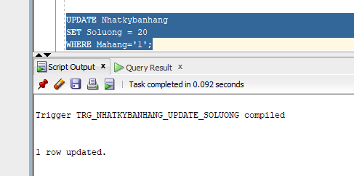
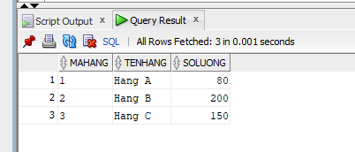
Hàng A từ 90 còn 80

Test UPDATE giảm số lượng bán
UPDATE Nhatkybanhang
SET Soluong = 5
WHERE Mahang='1';
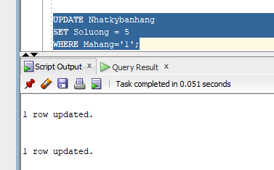
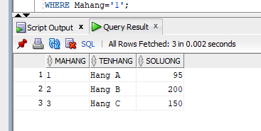
Hàng A lên lại 95
c. Trigger INSERT có kiểm tra số lượng hợp lệ
CREATE OR REPLACE TRIGGER trg_check_insert_nhatky
BEFORE INSERT ON Nhatkybanhang
FOR EACH ROW
DECLARE
v_soluong NUMBER;
BEGIN

SELECT Soluong INTO v_soluong
FROM Mathang
WHERE Mahang = :NEW.Mahang;

IF :NEW.Soluong > v_soluong THEN
RAISE_APPLICATION_ERROR(-20001,'So luong ban vuot ton kho');
END IF;

UPDATE Mathang
SET Soluong = Soluong - :NEW.Soluong
WHERE Mahang = :NEW.Mahang;

END trg_check_insert_nhatky;
/
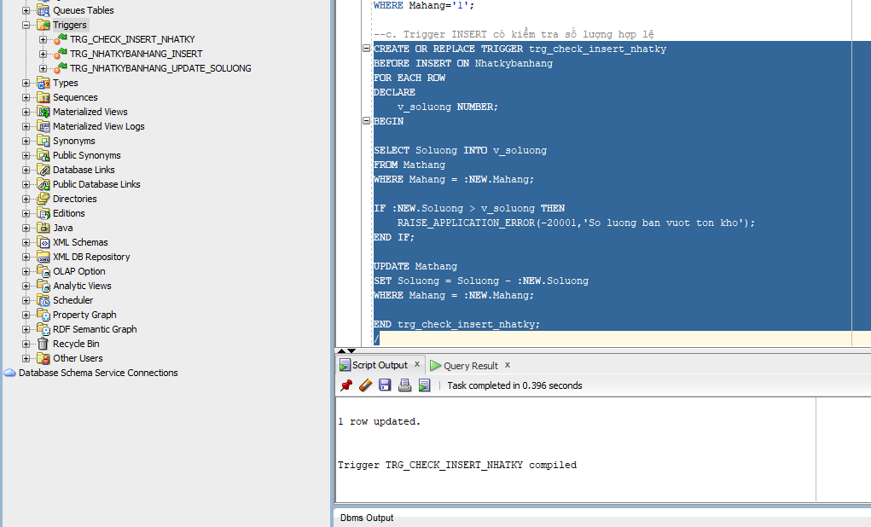
Test Trigger
Trường hợp INSERT bán vượt tồn kho
INSERT INTO Nhatkybanhang(Ngay,Nguoimua,Mahang,Soluong,Giaban)
VALUES (SYSDATE,'Tran Van B','1',200,50000);
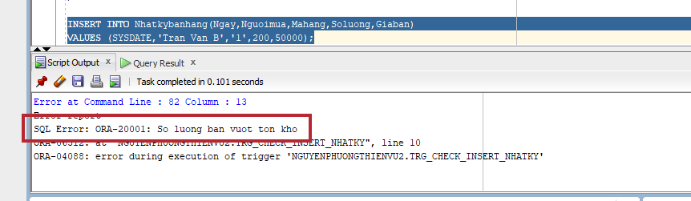

d. Trigger UPDATE kiểm soát số dòng (Compound Trigger)
Package
CREATE OR REPLACE PACKAGE pkg_state AS
g_row_count NUMBER := 0;
END pkg_state;
/
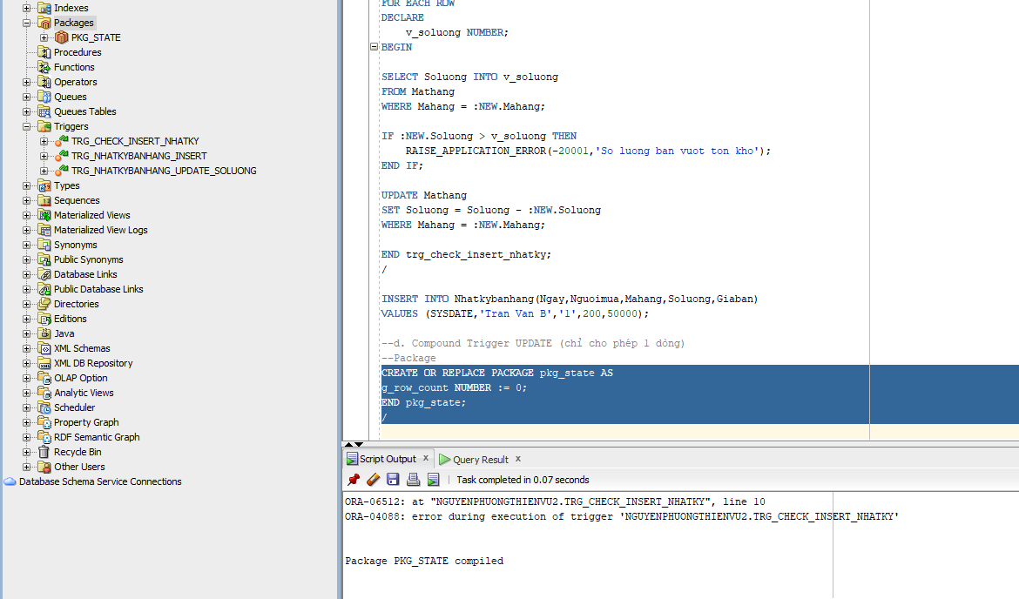
Trigger
CREATE OR REPLACE TRIGGER trg_update_control
FOR UPDATE ON Nhatkybanhang
COMPOUND TRIGGER

BEFORE STATEMENT IS
BEGIN
pkg_state.g_row_count := 0;
END BEFORE STATEMENT;

BEFORE EACH ROW IS
BEGIN

pkg_state.g_row_count := pkg_state.g_row_count + 1;

IF pkg_state.g_row_count > 1 THEN
RAISE_APPLICATION_ERROR(-20001,'Chi duoc cap nhat 1 dong');
END IF;

UPDATE Mathang
SET Soluong = Soluong - (:NEW.Soluong - :OLD.Soluong)
WHERE Mahang = :NEW.Mahang;

END BEFORE EACH ROW;

END trg_update_control;
/
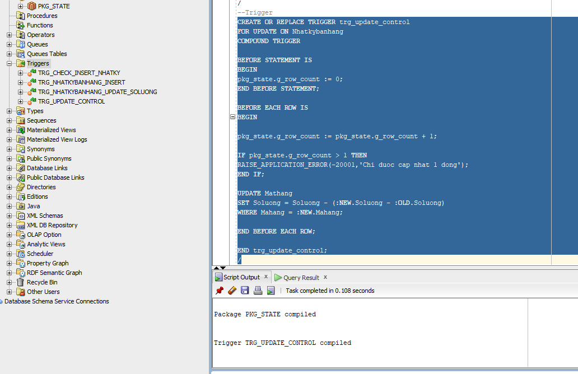
Test Trigger:
Test UPDATE nhiều dòng
Insert thêm 1 dòng dữ liệu
INSERT INTO Nhatkybanhang(Ngay,Nguoimua,Mahang,Soluong,Giaban)
VALUES (SYSDATE,'Tran Van B','2',20,60000);
UPDATE Nhatkybanhang
SET Soluong = 30;
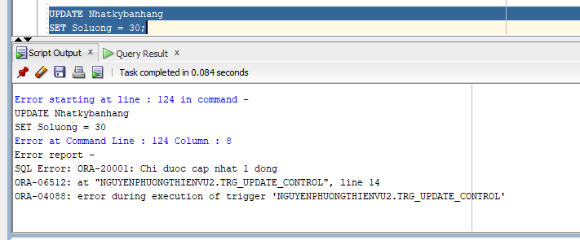
e. Trigger DELETE kiểm soát số dòng
CREATE OR REPLACE TRIGGER trg_delete_control
FOR DELETE ON Nhatkybanhang
COMPOUND TRIGGER

BEFORE STATEMENT IS
BEGIN
pkg_state.g_row_count := 0;
END BEFORE STATEMENT;

BEFORE EACH ROW IS
BEGIN

pkg_state.g_row_count := pkg_state.g_row_count + 1;

IF pkg_state.g_row_count > 1 THEN
RAISE_APPLICATION_ERROR(-20001,'Chi duoc xoa 1 dong');
END IF;

UPDATE Mathang
SET Soluong = Soluong + :OLD.Soluong
WHERE Mahang = :OLD.Mahang;

END BEFORE EACH ROW;

END trg_delete_control;
/
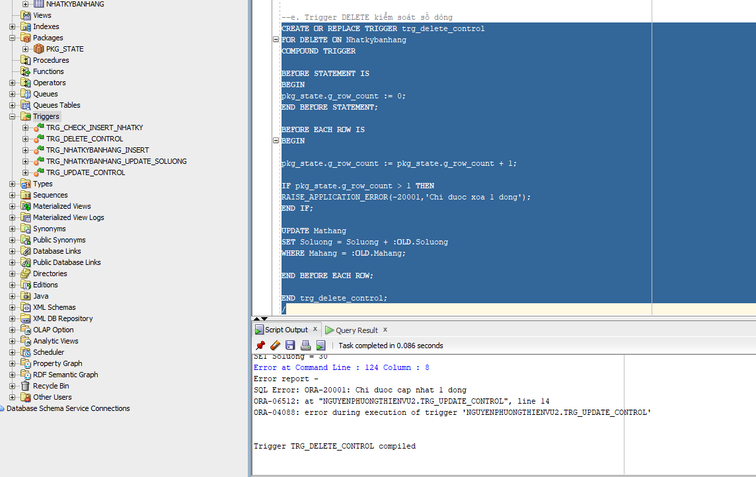
Test Trigger
Test DELETE nhiều dòng
DELETE FROM Nhatkybanhang;
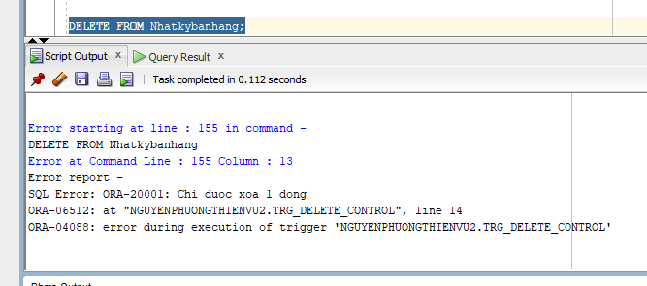
g. Thủ tục xóa MATHANG (có tác động 2 bảng)
CREATE OR REPLACE PROCEDURE sp_xoa_mathang
(p_mahang IN VARCHAR2)
AS
v_count NUMBER;
BEGIN

SELECT COUNT(*) INTO v_count
FROM Mathang
WHERE Mahang = p_mahang;

IF v_count = 0 THEN
DBMS_OUTPUT.PUT_LINE('Ma hang khong ton tai');
ELSE

DELETE FROM Nhatkybanhang
WHERE Mahang = p_mahang;

DELETE FROM Mathang
WHERE Mahang = p_mahang;

DBMS_OUTPUT.PUT_LINE('Da xoa thanh cong');

END IF;

END sp_xoa_mathang;
/
SET SERVEROUTPUT ON
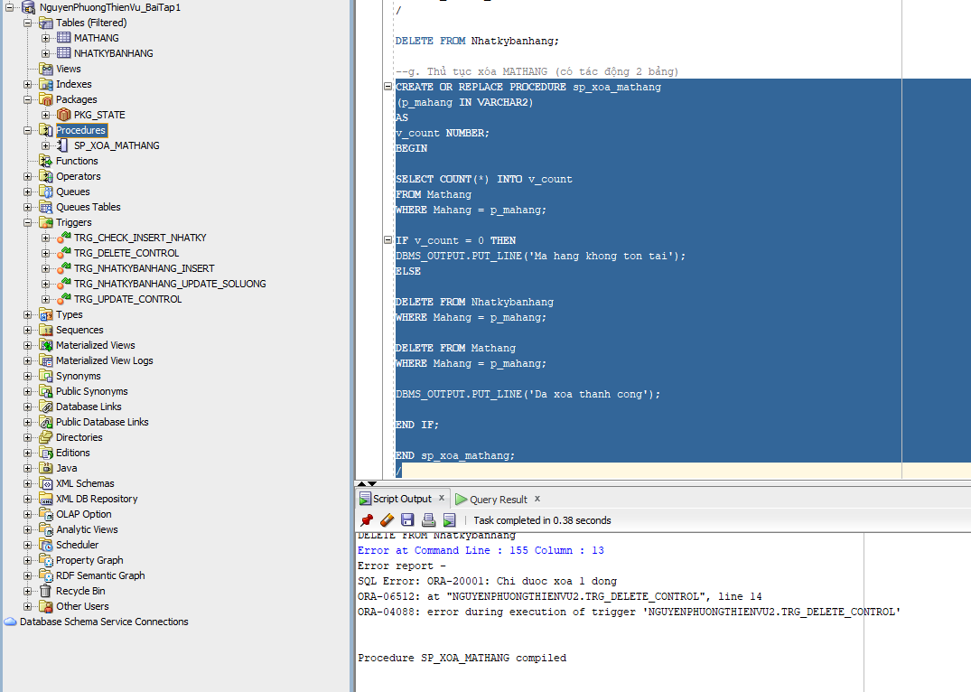
Test xóa mặt hàng KHÔNG tồn tại
EXEC sp_xoa_mathang('10');
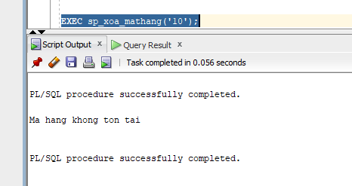
Test xóa mặt hàng có tồn tại
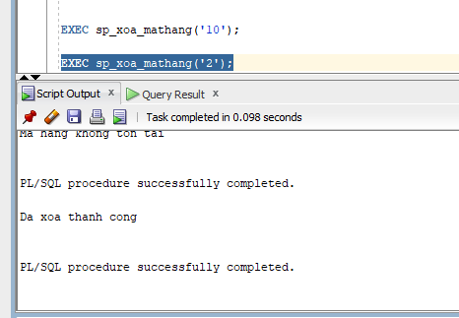
h. Hàm tính tổng tiền theo tên hang
CREATE OR REPLACE FUNCTION fn_TongTien
(
p_tenhang IN VARCHAR2
)
RETURN NUMBER
AS
v_tong NUMBER := 0;
BEGIN

SELECT SUM(nk.Soluong * nk.Giaban)
INTO v_tong
FROM Nhatkybanhang nk
JOIN Mathang mh
ON nk.Mahang = mh.Mahang
WHERE mh.Tenhang = p_tenhang;

RETURN NVL(v_tong,0);

END fn_TongTien;
/
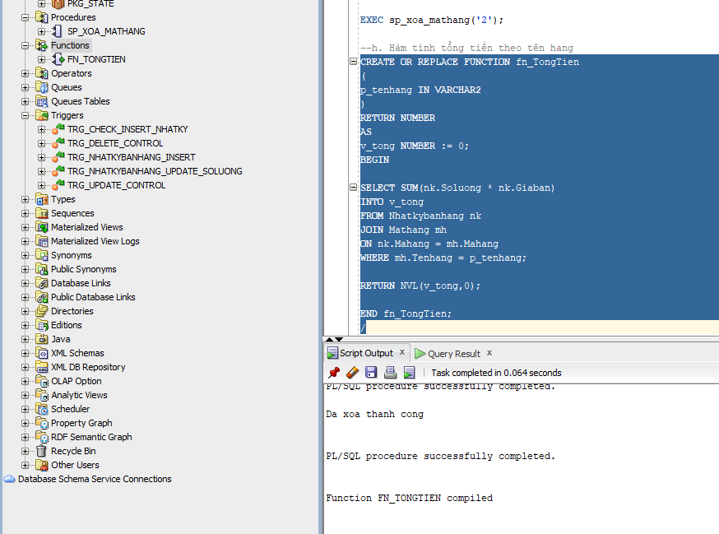
Test hàm tính tổng tiền cho Hang A
SELECT fn_TongTien('Hang A')
FROM DUAL;
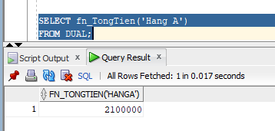
Test mặt hàng chưa bán
SELECT fn_TongTien('Hang C')
FROM DUAL;
